**审核计划**

|  |  |  |  |  |  |  |  |  |  |  |  |  |  |
| --- | --- | --- | --- | --- | --- | --- | --- | --- | --- | --- | --- | --- | --- |
| 受审核方名称 | 西安安特高压电器有限公司 | | | | | | | | | | | | |
| 注册地址 | 西安泾河工业园区泾渭六路 | | | | | | | | | | | | |
| 经营地址 | 西安泾河工业园区泾渭六路 | | | | | | | | | | | | |
| 联系人 | 王显著 | | | 联系电话 | | 029-86033183 | | | 邮编 | | | 18992882906@139.com | |
| 最高管理者 |  | | | 联系电话 | |  | | | 邮箱 | | |  | |
| **合同编号**. | 0333-2022-EO | | | **审核领域** | | **□**QMS**□**EcMS**■**EMS**■**OHSMS  **□FSMS** **□HACCP** **□EnMS** | | | | | | | |
| **审核类型** | **□初次认证第（二）阶段☑监督审核** **□再认证 □扩项审核 □其他** | | | | | | | | | | | | |
| **审核方法** | **☑现场审核 □远程审核 □非现场审核（仅限一阶段）** | | | | | | | | | | | | |
| **远程审核方式** | **□音频□视频□数据共享□远程接入** | | | | | | | | | | | | |
| **远程审核资源** | **□网络 □智能手机 □台式电脑 □笔记本电脑 □录像机 □照相机 □可穿戴设备** | | | | | | | | | | | | |
| 审核目的 | **□第二阶段审核：验证组织管理体系的建立、实施运行的符合性及有效性，以确定是否推荐认证注册。**  **□再认证：验证组织管理体系的符合性和持续有效性，以确定是否推荐保持认证注册资格并换发认证证书。**  **□特殊审核: □确定是否推荐同意扩大范围的申请并换发认证证书。**  **□跟踪调查投诉、曝光情况，确认获证客户是否已实施有效的整改措施。**  **□调查获证客户变更信息，确定管理体系持续有效运行。**  **□对被暂停客户进行跟踪审核，验证被暂停原因是否已消除，以确定是否恢复认证注册资格。**  **☑验证管理体系实施运行的符合性及有效性。** | | | | | | | | | | | | |
| 审核范围 | E：交、直流无间隙金属氧化物避雷器、金属氧化物电阻片的设计开发、生产和销售所涉及场所的相关环境管理活动  O：交、直流无间隙金属氧化物避雷器、金属氧化物电阻片的设计开发、生产和销售所涉及场所的相关职业健康安全管理活动。 | | | | | | | | | | 专业  代码 | E：19.01.01;19.11.03  O：19.01.01;19.11.03 | |
| 审核准则 | **□GB/T19001-2016/ISO 9001:2015** **□GB/T 50430-2017****■GB/T24001-2016/ISO 14001:2015**  **■GB/T45001-2020/ISO45001：2020标准** **□ISO 22000:2018**  **□GB/T 27341-2009&GB 14881-2013&危害分析与关键控制点（HACCP体系）认证补充要求1.0**  **□GB/T 23331-2020/ISO 50001:2018**  **□RB/T (行业认证标准)**  **□适用于受审核方的法律法规及其他要求； □认证合同**  **□受审核方管理体系文件 (手册版本号：)** | | | | | | | | | | | | |
| 审核日期 | **现场审核于****2022年04月27日 上午至2022年04月27日 上午(共****0.5天)** | | | | | | | | | | | | |
| **远程审核于年月日上午至年月日下午 (共天)** | | | | | | | | | | | | |
| 审核语言 | ☑**普通话**□**英语**□**其他** | | | | | | | | | | | | |
| 审核组成员 | | | | | | | | | | | | | |
| 组内身份 | 姓名 | 性别 | 注册证书号 | | | 专业代码 | | 联系电话 | | | | | 见证安排 |
| 组长 | 李俐 | 女 | 2021-N1EMS-2222792  2021-N1OHSMS-2222792 | | | E:19.01.01,19.11.03  O:19.01.01,19.11.03 | | 13709207775 | | | | |  |
|  |  |  |  | | |  | |  | | | | |  |
|  |  |  |  | | |  | |  | | | | |  |
|  |  |  |  | | |  | |  | | | | |  |
|  |  |  |  | | |  | |  | | | | |  |
| **技术专家信息** | | | | | | | | | | | | | |
| 组内身份 | 姓名 | 性别 | 现工作单位名称 | | 职务或职称 | 专业代码 | | 组内代码 | | | | | 联系电话 |
|  |  |  |  | |  |  | |  | | | | |  |
|  |  |  |  | |  |  | |  | | | | |  |
| **承诺: 在审核过程中接触的有关受审核方特定产品或机密信息，未经受审核方书面同意不得透露给第三方。当法律要求需要信息提供给第三方时，公司书面通知受审核方所要提供的信息。** | | | | | | | | | | | | | |
| 审核组长 |  | | 审核方案  管理人员 | | 李永忠 | | 受审核方  签字及公章 | | |  | | | |
| 联系电话 |  | |
| 日期 | **2022年04月27日** | | 日期 | | **2022年04月27日** | | 日期 | | | **2022年04月27日** | | | |

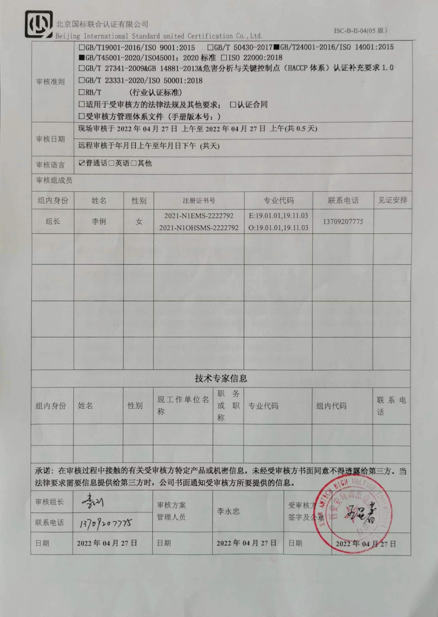

|  |  |  |  |  |  |
| --- | --- | --- | --- | --- | --- |
| **审核日程安排** | | | | | |
| **日期** | **时间** | **部门** | **过程** | **涉及条款** | **审核人员** |
| 2022.4.27 | **8:30-9:00** |  | **首次会议** | | **A** |
| **9:30-10:00** |  | **现场查看办公和生产区域及主要的办公、检验、环保、安全设备设施、库房、公用工程，** | | **A** |
| **10:00-11:30** | **管理层**  **员工代表** | 内外部因素、相关方的需求和期望、体系策划过程、管理承诺相关过程、资源提供过程、内外部沟通、管理评审过程、目标实现策划、顾客投诉处理、监视和测量规划和持续改进等,对一阶段问题整改情况的确认；事故事件及处理情况，环境安全监测情况、使用情况等沟通、参与、协商 | **EO：4.1,4.2 ,4.3,4.4, 5.1, 5.2, 5.3,6.1 ,6.2,**  **7.1,7.4,9.3,10.1,10.3,**  国家/地方监督抽查情况；顾客满意、相关方投诉及处理情况；验证企业相关资质证明的有效性，一阶段审核不符合验证； | A |
| **行政人力资源部** | 职责、目标、公司环境因素识别和危险源辨识和评价，环境和职业健康安全运行控制，应急准备和响应，合规义务，合规性评价，目标指标和管理方案,财务支出,人员能力、意识、知识管理、文件/记录控制、内部审核，环境/安全事故及处理 | **EO:5.3、6.1.2、6.1.3、6.1.4、6.2、7.2、7.3、7.5、8.1、8.2、9.1.1、9.1.2、9.2、10.2，** | **A** |
| **技品部** | 环境因素识别和危险源辨识和评价，环境和职业健康安全运行控制，应急准备和响应 | **EO: 5.3，6.2，6.1.2,8.1, 8.2,** | **A** |
| **生产部** | 环境因素识别和危险源辨识和评价，环境和职业健康安全运行控制，应急准备和响应 | **EO:5.3，6.2，6.1.2,6.1.4，8.1, 8.2,** | **A** |
| **销售部** | 环境因素识别和危险源辨识和评价，环境和职业健康安全运行控制，应急准备和响应 | **EO: 5.3，6.2，6.1.2,6.1.4，8.1, 8.2,** | **A** |
| **11:30-12:30** |  | 末次会议 |  | **A** |

**注：每次监督审核必审条款：**

1. **Q：4.1、4.2、4.3、4.4、5.2、5.3、6.1、6.2、6.3、8.1、8.2、8.3、8.4、8.5、8.6、8.7、9.1、9.2、9.3、10.2、10.3;**
2. **J:3.2、3.3、3.4、4.2、4.3、5.2、5.3、6.2、6.3、7.2、7.3、7.4、8、9、10、11、12**
3. **E/O:4.1、4.2、4.3、4.4、5.2、5.3、6.1、6.2、8.1、8.2、9.1、9.2、9.3、10.2、10.3**
4. **S：4.1、4.2、4.3.1、4.3.2、4.3.3、4.4.1、4.4.3、4.4.6、4.4.7、4.5.1、4.5.2、4.5.3、4.5.5、4.6**
5. **En:**
6. **除以上必审条款外还需审核：标准/规范/法规的执行情况、上次审核不符合项的验证、认证证书、标志的使用情况、投诉或事故、监督抽查情况、体系变动**